Министерство образования Иркутской области
ГБПОУ «Бодайбинский горный техникум»

Утверждаю:
Зам.директора по УР
___________Шпак М.Е.
«____»__________20___ г.

МЕТОДИЧЕСКАЯ РАЗРАБОТКА
ОТКРЫТОГО ВНЕКЛАССНОГО МЕРОПРИЯТИЯ

Предметно-цикловая комиссия ОГСЭ
Специальности: 21.02.14 Маркшейдерское дело
38.02.01 Экономика и бухгалтерский учет (по отраслям)
21.02.15 Открытые горные работы
13.02.11 Техническая эксплуатация и обслуживание электрического и электромеханического оборудования (по отраслям)
21.02.13 Геологическая съёмка, поиски и разведка месторождений полезных ископаемых
Дисциплина: общеобразовательные дисциплины
Тема: Интеллектуальная игра «КВЕСТ ЗНАНИЙ»
Группа: МД-20, БУ-20, ОГР-20,ТЭО-20,ГПР-20
Дата проведения: 21.04.21
Время: 13.30-14.30
Разработчик: Дустукенова К.Б.

Рассмотрен на заседании методического совета
протокол № ___ «__ » ___________20___г.
Председатель м/с _______ /Шпак М.Е./

Бодайбо,2021

Рассмотрена на заседании П(Ц)К
протокол № ___ «___»___________ 20____г.
Председатель ПЦК _______ /____________/

Пояснительная записка

Важнейшим фактором успеха в обучении является интерес обучающихся к изучаемым дисциплинам. Заинтересовать учебным предметом дело непростое. Поэтому полезно не упускать случая, сделать его немного занимательным. Сделать это помогает внеклассная работа. Предметные вечера, игры, КВН распространены во многих учебных заведениях. Внеклассная работа способствует повышению уровня интеллектуальной культуры и развитию познавательных способностей обучающихся, расширяет их научный кругозор, воспитывает настойчивость, инициативу.
Цель и задачи:
- Развивать у учащихся интерес к учебным дисциплинам, истории их развития
- Развивать творческие способности
- Расширять научный кругозор
- Прививать навыки самостоятельного поиска новых знаний
- Содействовать развитию культуры коллективного труда, формированию доброжелательных и дружеских отношений.
Оборудование:
- Оформление кабинетов - по «маршруту движения» игры.
- Маршрутные листы каждой команде.
- Листочки с заданиями на каждую «станцию».
- Грамоты, жетоны с «5» и «4».
- Вывески на «станции».

Междисциплинарные связи: математика, литература, русский язык, география, биология, химия, история, иностранный язык.
Преподаватели: Дустукенова К.Б, Агеева А.М., Бобровская О.В., Жукова Т.А., Комиссарова О.А., Шениньш Д.Н.

План проведения
№  п/п | Наименование структурного элемента | Время
1. | Организационный момент.  Приветствие, проверка готовности студентов к проведению мероприятия.  Инструктаж по проведению квеста. | 10 мин.
2. | Прохождение участниками всех станций квеста  1. Прибытие на станцию  2. Получение задания  3. Решение задания  4. Выставление баллов за предмет  5. Переход на следующую предметную станцию. | 1 мин  5 мин  1 мин
3. | Подведение итогов и награждение команд. | 10 мин

Ход мероприятия.
Добрый день преподаватели, участники игры, студенты!
Мы немножко отвлечемся от наших будней, лучше узнаем таланты и способности друг друга, подумаем над вопросами и ответами, проявим солидарность с командами, повысим свой интеллект, заразимся чувством здорового азарта и соревнования, в общем – проведем время с пользой. Сегодня предлагаем вам интеллектуальную игру «КВЕСТ ЗНАНИЙ»
Начинаем с представление команд. Капитаны получают маршрутные листы.
Итак, правила игры.
1. Участники делятся на 5 команд по 6 человек в команде
2. На первом этапе команды получают план здания, где обозначены кабинеты в соответствии с предметами.
3. Участникам выдаются конверты с вопросами - загадками, в которых зашифрован определенный предмет. Они должны угадать предмет, определить по плану здания, где находится соответствующий кабинет, и пройти туда.
4. В кабинете их ждут интересные задания по данному предмету. За правильное выполнение заданий ребята получают конверт с новым вопросом – загадкой о другом предмете. И участники продолжают игру. Время строго ограничено.
5. На последнем этапе вместо конверта за правильно выполненные задания команды получают слово и собираются вместе в библиотеке. Теперь задача участников из полученных слов собрать пословицу.
6. Кроме этого, будут начислены дополнительные баллы за скорость прибытия в конечный путь. 1– 50 б, 2 – 40 б, 3 – 30 б, 4 – 20 б, 5 – 10 б. после подведения итогов, команда, занявшая 1 место, получит жетоны с «5». Эти оценки можно поставить в журнал на любой предмет, участвовавший в игре. За 2 место – жетоны с «4».
Итак, команды готовы. Всем счастливого пути! Мы начинаем игру.
Подведение итогов. Пришло время подвести итоги и огласить победителей.
Всем спасибо за игру. Желаем успехов в освоении учебных дисциплин!

Приложение 1
Задания на станция BEATLES

№ 1. Назвать достопримечательности
1.Тауэрский мост 2. Тадж- Махал 3. Букингемский дворец
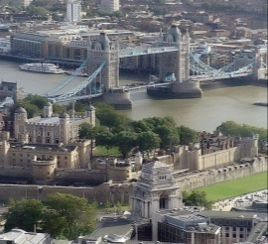
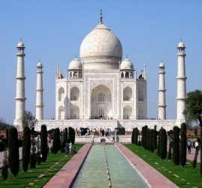
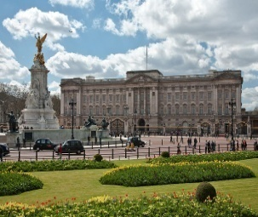

4. Памятник счастью 5.Биг Бен 6. Мамаев курган 7. Пирамида Хеопса
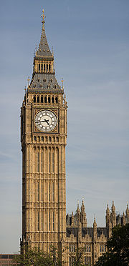
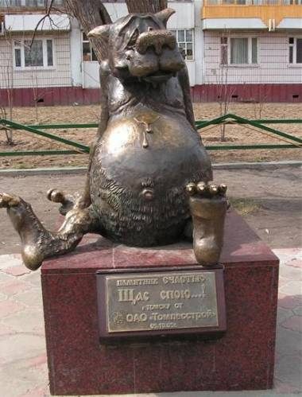
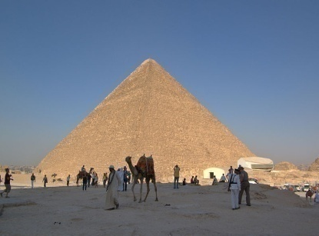
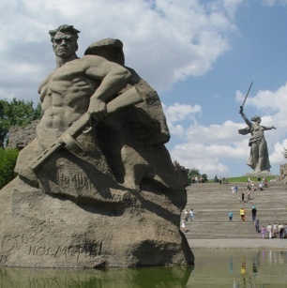

8. Вестминстерское аббатство 9. Лувр 10. Тауэр

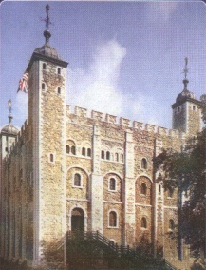
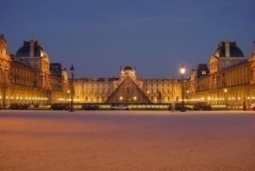
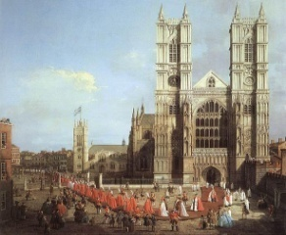

№ 2. Запишите противоположные по значению слова:

1.big -
2.winter -
3.short -
4.morning -
5.boy -
6.spring -
7.black -
8.start -
9.young -
10.father -
11.sister -
12.aunt -
13. day -
14. grandmother -
15. hot -
16. woman-
17. good-
18. nephew -
19. yes -
20. she -

Ответы к заданию 1
- - 3
- - 36
- - 16
- - 5
- - 2
- - 11
- - 17
- - 9
- - 10
- - 28
- - 33
- - 19
- - 20
- - 14
- - 25
- - 31
- - 23
- - 30
- big - small
- winter - summer
- short - long
- morning - evening
- boy - girl
- spring - autumn
- black - white
- start - finish
- young - old
- father - mother
- sister - brother
- aunt - uncle
- day - night
- grandmother - grandfather
- hot - cold
- woman - man
- good - bad
- nephew -niece
- yes - no
- she - he

№ 3. Прочитать стихотворение

Whethertheweather be fine
Or whether the weather be not,
Whether the weather be cold
Or whether the weather be hot,
We’ll weather the weather
Whatever the weather
Whether we like it or not.

№ 4 .Соедините слово и его перевод.

Внимание!  «Ложные друзья»  - Snickers  - Walk  - Bread  - Clay  - Magazine  - Genial  - Accurate  - Complection  - Air- port  - Brilliant  - Cabinet  - Artist  - Crest  - Examine  - Patron  - Principal  - Aggressive  r) Carton | 1.магазин  2.журнал  3.кроссовки  4.волк  5.глина  6.сникерс  7.аэропорт  8.комплекция  9.цвет лица  10иллюминатор  11.добрый  12.клей  13.бред  14.осмотр  15.гениальный  16.хлеб  17.точный  18.принципиальный  19.художник  20.гребень  21.аккуратный  22.артист  23.энергичный  24.бриллиант  25.спонсор  26.крест  27.картон  28.блестящий  29.кабинет  30.небольшая коробка  31.директор школы  32.экзамен  33.шкаф  34.патрон  35.агрессивный  36.прогулка

Бланк ответов к заданию 1 Бланк ответов к заданию 4

Задание 4
В вашей команде 6 человек. В английском алфавите 26 букв.
Вы по одному подбегаете к столу №1 (с буквами английского алфавита), берете три буквы по порядку и выкладываете их в алфавитном порядке на столе № 2. При этом все делается без слов.
A | B | C | D
E | F | G | H
I | J | K | L
M | N | O | P
Q | R | S | T
U | V | W | X
Y | Z | Приложение к заданию 4

Приложение 2
Задания на станции «Эврика»
№ 1.Необходимо объяснить физический смысл выражений.
- Сухая ложка горло дерёт (большое трение)
- Масло всегда наверху плавает. (плотность масла меньше плотности жидкости, в которой оно плавает).
- Не спеши хватать, оботри руки (сила трения больше, если отсутствует смазка).
- Лес рубят – щепки летят. (инерция – явление сохранения скорости постоянной, когда на тело действуют другие тела).
- Куй железо, пока горячо. (при низкой температуре изменить форму тела мешает кристаллическая решетка
- «Много снега – много хлеба». (Снег обладает плохой теплопроводностью и, подобно шубе, предохраняет озимые от вымерзания)
- «Шила в мешке не утаишь» (Шило имеет малую площадь поверхности, следовательно, производит большое давление на материал)
- «Ложка дегтя в бочку меда» (В этой пословице говорится о таком явлении, как диффузия, при котором происходит взаимное проникновение молекул одного вещества между молекулами другого. Мед сладкий и приятен на вкус, а деготь обладает устойчивым неприятным запахом. Поэтому даже малая его масса может испортить продукт)
- «Дружба как стекло, разобьешь – не сложишь» (Части разбитого стекла невозможно соединить, так как молекулы нельзя сблизить на такое расстояние, на котором действует межмолекулярное притяжение)
- «Не услышишь выстрела, которым будешь убит» (Скорость пули больше, чем скорость звука)
№ 2.Силы: «Назвать силу, о которой говорится в пословице»
- «Магнит притягивает не камень, а железо» (Магнитная сила)
- «Пошло дело, как по маслу» (Сила трения)
- «Как об стенку горох» (Сила упругости)
- «Как бы ни старался водопад течь вверх, всё равно будет низвергаться вниз» (Сила тяжести)
- «На гору десять тянут, под гору один столкнет» (Сила притяжения Земли)
- «Лодка тонет и от прилипшего перышка» (Сила тяжести и сила Архимеда)
№ 3.Явления: «Назвать явление, о котором говорится в пословице»
- «Как аукнется, так и откликнется» (Эхо)
- «Рыбной лавке вывеска не нужна» (Диффузия)
- «Ему и беда, что с гуся вода» (Несмачиваемость)
- «Ветер снег съедает» (Испарение)

Приложение 3
Задания на станции Лукоморье
№ 1. Назовите автора строки:
1. Друзья мои, прекрасен наш союз!
Он, как душа неразделим и вечен… (А.С.Пушкин)
№ 2. Назовите основателя журнала «Современник». Ответ: А.С.Пушкин
№ 3. В русском языке есть фразеологизмы начать с азов, аза в глаза не видал.
Что же такое аз?
Ответ : АЗ — первая буква кириллицы
№ 4. Вспомните фразеологизмы со словом голова.
Фразеологизмы со словом голова:
Человек с головой. Горячая голова.
Быть на голову выше. В певую голову.
Выдать с головой. Голова кругом идёт.
Повесить голову. Из головы вон.
Как снег на голову. Ломать голову.
Поднять голову. Сложить голову.
С ног до головы. Потерать голову.
Разбить наголову. С больной головы на здоровую.
№ 5. Вопрос
1. Что можно видеть с закрытыми глазами?
2. Ты за ней, она от тебя, ты от неё, она за тобой. Что это?
3. Чем больше из неё берёшь, тем больше она становится. Что это?
Ответы: 1) сон, 2) тень, 3) яма.
№ 6.Назовите самый популярный литературный журнал 2 половины 19 века.
Ответ: «Современник»
№ 7. А Б В Г Д Е И К Л М Н О Р С
1 2 3 4 5 6 7 8 9 10 11 12 13 14
№ 8.Как можно быстрее запишите слова, которые кроются под следующими номерками:
4 7 5 – ГИД (например)
4 13 1 5
1 2 13 7 8 12 14
14 12 2 1 8 1
Ответ ( Град, абрикос, собака)

Приложение 4
Задания на станции «Мудрая сова»
1. Какие города России зашифрованы в ребусах
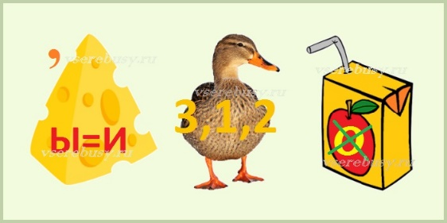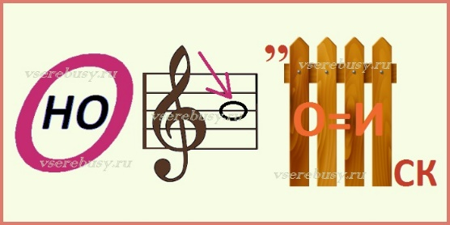
Иркутск Новосибирск
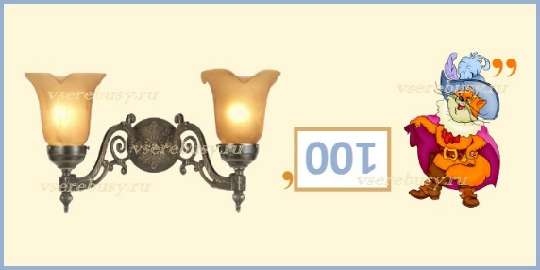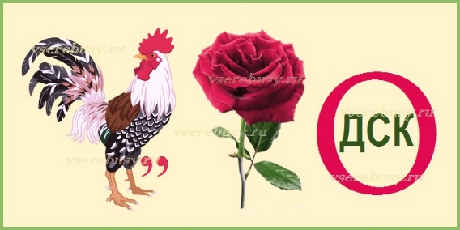
Братск Петрозаводск
2. Интеллектуальный калейдоскоп
1. Самая глубокая впадина в мире. (Марианский желоб)
2. В этой части света проживает полпланеты, и, конечно, здесь, без спора, самые большие горы (Азия);
3. Родина корриды и отважных тореадоров.(Испания)
4. Один из известных полярных исследователей так описывает район земного шара: "На краю нашей планеты лежит, как спящая принцесса, материк, закованный в голубое, зловещий и прекрасный, он покоится в своей морозной дремоте в складках мантии из снега, светящегося льдинами". О каком материке идет речь? (Антарктида).
5. Эта страна имеет право носить статус «самой, самой» на своём континенте. Она – мировой лидер по производству кофе, а футбол здесь – «вторая религия». (Бразилия)
6.Одно из древних названий этой страны – «Путь гор». Местные жители шутят, что у них в день бывает три землетрясения – на завтрак, обед и ужин. Нам она больше известна как «Страна Восходящего Солнца». (Япония)

№ 3 . К прямо противоположным по смыслу названиям несуществующих растений подбери названия хорошо известных вам растений:
Отец – и – отчим - Мать – и – мачеха (пример!)
Зверолюб Зверобой.
Василий – да – Ольга Иван – да – Марья.
Марья – кофе Иван- чай.
Мухолюб Мухомор.
Позднецвет Первоцвет.
№ 4. Дать названия веществам
КОН | Ca(OH)₂ | NaCl | LiOH | Ba(OH)₂
NH₃ | HNO₃ | HCl | H₃РО₄ | Н₂S
AgNO₃ | СН3-СООН | Na₂SO₄ | СН₄ | С₂Н₅ОН

Приложение 5
Задания на станции Эрудит
№ 1. Восстановите хронологию (напротив каждого пункта поставьте правильную цифру от 1 до 5).
- Азовские походы Петра I
- Полтавская битва
- Крымская война
- Отечественная война
- Окончание Северной войны

№ 2. Для каждой буквы алфавита приведите соответствующую фамилию или имя исторической личности из всеобщей или российской истории.
Примеры: А- Александр I, Б- Батый, В-Вольтер и т.д. по алфавиту
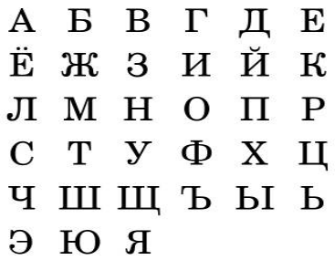

№ 3. Разгадайте названия рек России. Напишите их названия. В каждом пункте есть лишняя буква, которую нужно написать справа. В итоге из лишних букв получится название города России. Напишите название этого города.

1) ОВЛМАГ - 4) ЕЛКАН
2) НДЕОРП - 5) РУВЛА
3) НСОД - 6) АКОА

Литература

- Горлова Л.А Нетрадиционные уроки. М.:ВАКО, 2012г.
- Дахно И.И. Страны мира.Энциклопедия-. К:Карта,2004
- Кибальченко А.Я. Физика для увлеченных. Ростов-на-Дону, ФЕНИКС, 2013г.
- Г.Я. Мякишев, Б.Б. Буховцев, Н.Н. Сотский Физика – 10. М., Просвещение, 2015 г.
- CD “Открытая физика”, “Открытая география”,
- https://ru.wikipedia.org

